Vind de gouden tube en win een jaar lang gratis mayonaise
Groot liefhebber van mayonaise? Dan heb je geluk: Vanaf vandaag maak je namelijk kans op een gratis jaarvoorraad van je favoriete saus! Ter ere van de lancering van de tweede Zaanse x Pockies collectie hebben de bedrijven een gouden tube verstopt bij &eacute;&eacute;n van de producten. Ben jij de gelukkige vinder, dan kan jij komend jaar het sauzenschap aan je voorbij laten gaan.

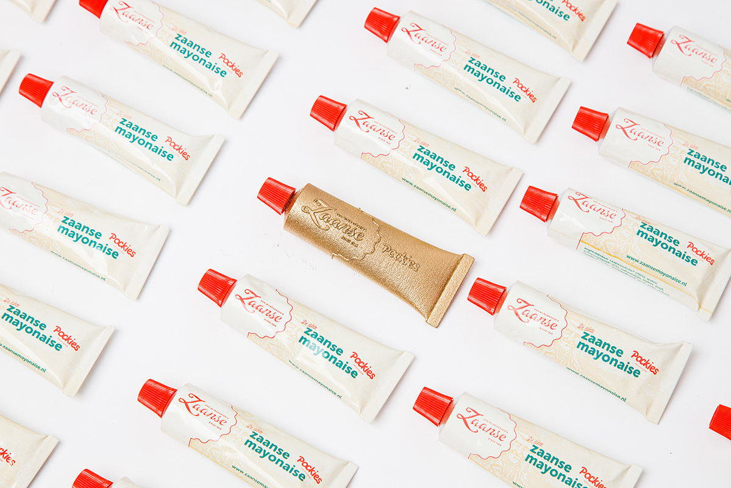

Gouden tube

Een heel jaar lang je mayonaise gratis op je deurmat krijgen. Dat moet een mayo-consumerend volk als de Nederlanders als muziek in de oren klinken. Het enige wat je daarvoor hoeft te doen is de limited editie Van Wijngaardens Zaanse x Pockies boxershort aan te schaffen en geluk te hebben. Want geheel in Willy Wonka-stijl zit er in een van de onderbroeken een gouden tube verstopt. Ben jij degene die de tube vindt, dan win jij die flinke voorraad mayonaise. Geen frietje zal meer ongesausd zijn. Een tripje naar de fabriek zit er helaas niet in.
Boxer, T-shirt, sokken

Het is de tweede keer dat het Zaanse mayonaise bedrijf en Amsterdamse loungewear merk de handen ineenslaan. Eind 2020 lanceerden de bedrijven hun eerste samenwerking met een gelimiteerde editie onderbroeken en zakformaat tubes mayonaise. Ditmaal wordt er groter uitgepakt: naast de kans op 365 dagen lang je lievelingssaus bestaat de collectie dit keer uit een boxershort, t-shirt en later ook sokken. Allemaal voorzien van iconische designs van het sauzenmerk en een pocket size mayo tube. Mocht je deze zomer dus stijl- en smaakvol voor de dag willen komen dan is er de mogelijkheid om je volledig in de outfit te hullen.
Comfort & Comfortfood

Een kledingmerk, bekend van de boxershort met zakken, dat samenwerkt met een sauzenbedrijf; op het eerste gezicht misschien niet de meest logische combinatie. Maar volgens Pockies-oprichter Michiel Dicker ligt de samenwerking voor de hand: “Wij verkopen comfort de Zaanse mayonaise is het ultieme comfortfood. Daarnaast kunnen onze klanten de tube dus mooi in de zak van hun Pockie steken zodat ze nooit meer zonder zitten.” Twee vliegen in één klap.

Over: Pockies
Pockies ontstond in 2015 met de uitvinding van de boxershort met zakken. Rob ten Hoove, Karel Bosman en Michiel Dicker lagen op de bank en misten een plek om hun telefoon kwijt te kunnen. Sindsdien zetten de drie zich in voor Couch Culture: alle beslommeringen op en rondom de bank. De collectie is inmiddels uitgebreid met pyjamabroeken, djellaba’s, sokken met zakken, zakformaat tubes mayonaise, slaapmaskers, shorts voor vrouwen en meer.

Newsroom
Bekijk het volledige persbericht inclusief meer foto's en video's in onze Newsroom.
Bekijk het volledige persbericht
Bekijk alle voorgaande persberichten

Contact informatie
Naam: Michiel Dicker
E-mail: michiel@pockies.com
Telefoon: 06-21715581

